鄂尔多斯市6号边角资源
区块简介

鄂尔多斯市自然资源局

2021年8月20日

内蒙古自治区桌子山煤田蒙西鑫盛煤矿
东南侧6号区块简介

一、位置与交通
核实区位于鄂尔多斯市鄂托克旗乌兰镇西北（方位角315°）直距100km处，行政区划属鄂托克旗阿尔巴斯苏木。核实区西侧有南北向通行的G6高速（京藏）、G110国道和包（头）～兰（州）铁路，南侧有东西向通行的G18高速（荣乌）和东（胜）～乌（海）铁路。核实区中心点西南距乌海火车站约15km、距G6高速乌海海勃湾出入口约20km，西北距G6高速乌海蒙西出入口约20km、距乌海市民航机场约15km。核实区中心点东南距鄂托克旗阿尔巴斯苏木约30km，其间有简易柏油公路相通。核实区周边交通条件较好，出入方便。
6号 区 块 拐 点 坐 标 一 览 表
拐 点  编 号 | 2000国家大地地理坐标 |  | 2000国家大地直角坐标（3°带）
 | 东 经 | 北 纬 | X(m) | Y(m)
1 | 106°53′30″ | 39°45′58″ | 4404152.69 | 36405041.67
2 | 106°53′28″ | 39°45′48″ | 4403854.18 | 36405001.69
3 | 106°53′25″ | 39°45′41″ | 4403643.61 | 36404921.70
4 | 106°53′22″ | 39°45′38″ | 4403553.65 | 36404844.46
5 | 106°53′15″ | 39°45′35″ | 4403455.33 | 36404678.85
6 | 106°53′13″ | 39°45′35″ | 4403452.03 | 36404633.28
7 | 106°53′13″ | 39°45′34″ | 4403413.43 | 36404638.60
8 | 106°52′44″ | 39°45′34″ | 4403440.14 | 36403941.13
9 | 106°53′15″ | 39°45′39″ | 4403595.15 | 36404691.14
10 | 106°53′22″ | 39°45′57″ | 4404145.16 | 36404856.14
11 | 106°53′23″ | 39°45′59″ | 4404186.74 | 36404869.98
拐 点  编 号 | 1980年西安地理坐标 |  | 1980年西安直角坐标（3°带）
 | 东 经 | 北 纬 | X(m) | Y(m)
1 | 106°53′25″ | 39°45′58″ | 4404142.80 | 36404921.74
2 | 106°53′24″ | 39°45′48″ | 4403844.29 | 36404881.76
3 | 106°53′21″ | 39°45′41″ | 4403633.72 | 36404801.77
4 | 106°53′17″ | 39°45′38″ | 4403543.76 | 36404724.53
5 | 106°53′10″ | 39°45′35″ | 4403445.44 | 36404558.92
6 | 106°53′09″ | 39°45′35″ | 4403442.14 | 36404513.35
7 | 106°53′09″ | 39°45′34″ | 4403403.54 | 36404518.67
8 | 106°52′40″ | 39°45′34″ | 4403430.25 | 36403821.20
9 | 106°53′11″ | 39°45′39″ | 4403585.26 | 36404571.21
10 | 106°53′18″ | 39°45′57″ | 4404135.27 | 36404736.21
11 | 106°53′18″ | 39°45′59″ | 4404176.85 | 36404750.05
面积0.21km²。
二、周边矿权设置情况
核实区与周边煤矿位置关系图

三、以往地质工作概况
1973年12月由内蒙古自治区煤田地质勘探公司117地质勘探队提交的《桌子山煤田木尔沟矿区精查地质报告》，完成主要实物工作有1：5000地质测量25km²，实测地质剖面 8900m，钻探160孔、工程量24890.33m，硐探465.24m，煤层大样7套。1974年12月16日经内蒙古自治区燃料化学工业局以“内蒙革（74）燃煤开字第55号”文通过评审，12层算量煤层（2、8、9、10、14、14下、15-1、15-2、16-1、16-2、17-1、17-2号煤层）批准煤炭储量9704.8万吨（其中A级2326.5万吨、B级2840.4万吨、C1级4537.9万吨），另有表外储量2521.6万吨（其中：厚外资源量1656.4万吨，灰外资源量865.2万吨）。本报告编制利用其部分实物工作成果。该报告是本报告资料依据和资源量对比依据。两份报告资源储量估算重叠面积0.17km²，涉及原报告9、14（全部为高硫分煤）、15-1、15-2号算量煤层4层，共计储量8497.3万吨（其中A级2167.9万吨、B级2444.6万吨、C1级3884.8万吨），另有氧化煤资源量157.6万吨。本报告占用该报告C1级储量96万吨、氧化煤资源量3万吨。
四、煤层煤质
（一）煤层特性
核实区含煤地层为石炭系上统太原组和二叠系下统山西组。石炭系上统太原组含煤地层总厚度45.61～131.95m，平均厚度84.29m，含煤10层，煤层总厚度3.44～8.69m，平均厚度6.09m，含煤系数7.23%；含可采煤层3层，可采煤层总厚度1.55～5.82m，平均厚度3.56m，可采含煤系数4.22%。二叠系下统山西组含煤地层总厚度0～60.44m，平均24.08m，含煤3层，煤层总厚度0.99～5.26m，平均厚度2.35m，含煤系数9.76%；含可采煤层1层，可采煤层总厚度0.70～4.19m，平均厚度2.29m，可采含煤系数9.51%。
核实区可对比编号煤层13层，其中可采煤层4层，即9、14、15-1、15-2煤层，不可采煤层9层，即8、10、11、12、13、16-1、16-2、17-1和17-2煤层。可采煤层中有较稳定煤层3层（9、14、15-2号煤层）、不稳定煤层1层（15-1号煤层），煤层勘查类型为较稳定型,14号煤层为高硫分煤参与资源量估算，根据钻孔揭露统计各可采煤层特征详见下表。
可采煤层特征一览表
煤  层  编  号 | 埋藏深度  （m） | 煤层自然厚度  （m） | 煤层可采厚度  （m） | 煤层间距  （m） | 夹矸层数 | 可采面积(Km²) | 面积可采系数（％） | 可采情况 | 煤层稳定性 | 对比可靠程度
 | 最小值－最大值  平均值(点数) | 最小值－最大值  平均值(点数) | 最小值－最大值  平均值（点数） | 最小值－最大值  平均值(点数) | 最小值－最大值  平均值(点数)
9 | 10.37～105.64  52.78（8） | 0.74～3.34  1.56（8） | 0.70～2.82  1.34（8） | 32.32～41.57  37.16（8） | 0～2  0（8） | 0.09 | 53 | 大部  可采 | 较稳定 | 基本  可靠
14 | 32.33～141.48  81.15（9） | 0.47～3.04  1.71（9） | 1.30～3.04  1.87（8） |  | 0～2  1（10） | 0.15 | 88 | 大部  可采 | 较稳定 | 基本  可靠
2.26～11.41
6.73（10）
15-1 | 7.22～155.18  86.12（11） | 0.13～2.61  0.84（11） | 0.72～2.61  1.34（5） |  | 0～2  1（11） | 0.04 | 24 | 局部  可采 | 不稳定 | 不  可靠
1.97～15.60
5.01（11）
15-2 | 14.85～171.39  91.85（11） | 0.06～1.76  1.03（11） | 0.72～1.76  1.35（7） |  | 0～2  1（11） | 0.17 | 100 | 全区  可采 | 较稳定 | 基本  可靠
核实区实际最大赋煤面积为0.17km²
（二）煤层特性
核实区内各层煤颜色呈黑色，条痕色为黑褐色，玻璃光泽，参差状断口，线理状、条带状结构，层状及均一构造。煤中矿物杂质多为粘土质矿物，含有少量硫化铁矿物。可采各煤层化学性质分述如下：

煤层  编号 | 洗选  情况 | 工业分析（%） |  |  | 发热量（MJ/kg） |  | 全 硫（%）  （St.d） | 胶 质 层  厚 度 Y  （mm）
 |  | 水 分  （Mad） | 灰 分  （Ad） | 挥 发 分  （Vdaf） | 发 热 量  （Qgr.d） | 发 热 量  （Qnet.d）
 |  | 最小～最大  平均（点数） | 最小～最大  平均（点数） | 最小～最大  平均（点数） | 最小～最大  平均（点数） | 最小～最大  平均（点数） | 最小～最大  平均（点数） | 最小～最大  平均（点数）
9 | 原 | 0.72～3.55  1.34(7) | 13.68～25.15  19.94(7) | — | 27.49-27.49  27.49(1) | 26.45-26.45  26.45(1) | 0.55～1.25  0.85(3) | —
 | 浮 | 0.57～2.56  1.11(7) | 7.03～11.53  8.99(7) | 27.06～34.80  30.98(7) | — | — | 0.57～0.79  0.67(3) | 22-33  26(6)
14 | 原 | 0.47～1.10  0.70(8) | 7.55～36.40  19.60(8) | — | 17.61-17.61  17.61(1) | 17.01-17.01  17.01(1) | 4.09～7.12  5.22(4) | —
 | 浮 | 0.52～1.02  0.72(8) | 3.62～9.51  7.25(8) | 29.20～35.32  31.86(8) | — | — | 0.57～2.62  1.96(5) | 26-44  35(7)
15-1 | 原 | 0.45～4.34  1.56(4) | 15.42～35.66  28.66(4) | — | — | — | 0.90～3.38  1.88(3) | —
 | 浮 | 0.50～8.48  2.62(4) | 4.55～11.13  8.25(4) | 30.79～39.94  34.27(4) | — | — | 1.34～1.77  1.56(2) | —
15-2 | 原 | 0.73～0.81  0.78(4) | 18.73～31.13  26.02(4) | — | — | — | 2.14～2.73  2.44(2) | —
 | 浮 | 0.69～0.83  0.78(4) | 5.59～8.19  6.57(4) | 28.66～34.70  31.14(4) | — | — | 1.95～2.00  1.98(2) | 31-39  35(3)

五、资源储量
本次资源量估算的核实区内估算的总资源量为2023万吨。
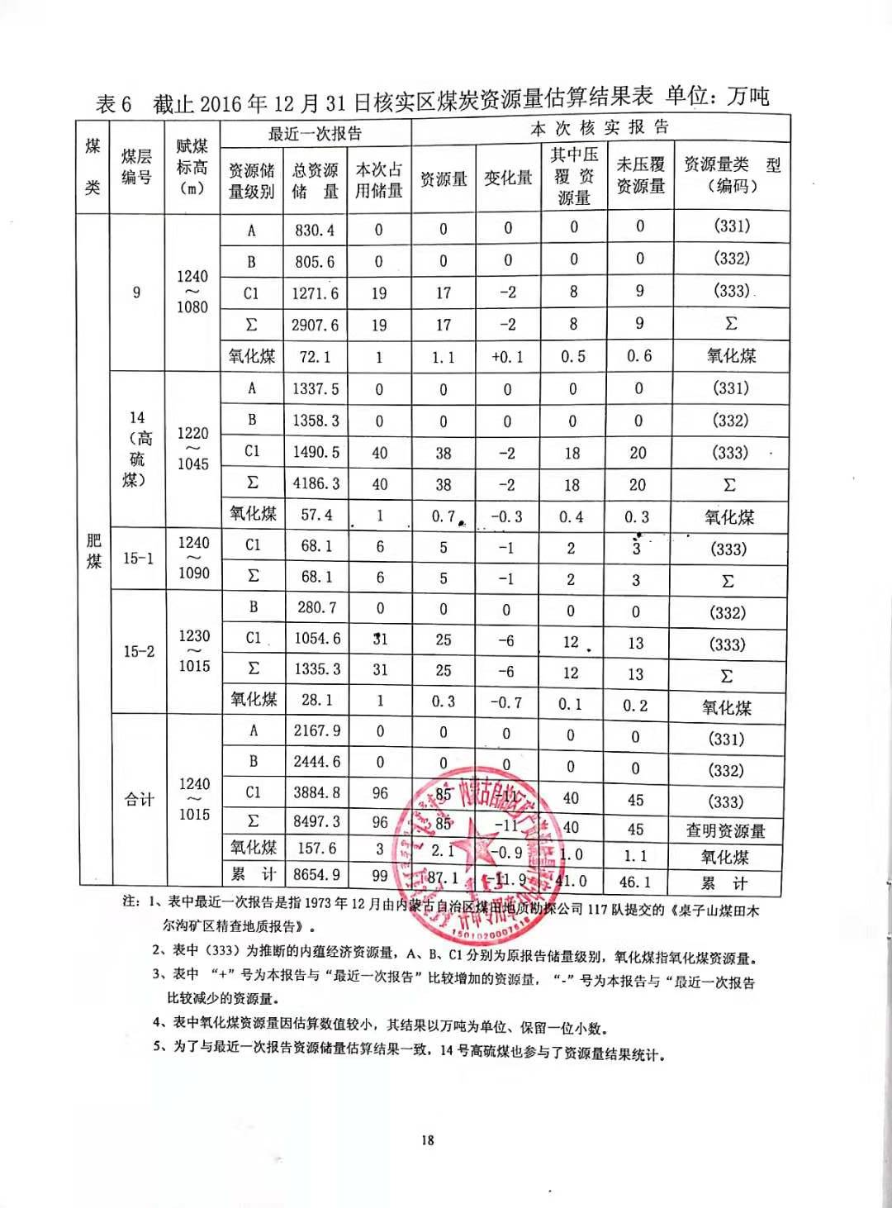

六、工作程度
经过对以往地质资料的综合分析，确定核实区的勘查程度为普查。
七、有关说明
1、核实区内目前无水工环及煤层气评价方面的专门工程，开采技术条件及煤层气评述依据不够充分，望后续工作中加强这些方面的工作。
2、核实区东部的煤层露头线无地面工程控制，望后续勘查加强工作。
3、核实区内14号煤层全部为高硫煤资源量，望生产单位加强其综合利用的研究工作，以免造成资源浪费。
4、核实区相邻煤矿均为露天开采，本报告执行区块统一要求按井工开采编制，二者存在最低可采厚度不同的差别，望相关部门注意。
5、核实区内生态环境较为脆弱，水土流失较为严重，望后续勘查单位及采煤生产单位加强环境保护意识，做到绿色矿山建设。
6、该核实报告为了与最近一次报告资源量估算结果相一致，采用的工业指标中的原煤干基最高可采硫分与现行规范一般工业指标中的原煤干基最高可采硫分（3%）不一致，望使用单位引起注意。

